# aula 13 – repetições (Parte 1)

Breve revisão:

- Fez o exercício de imagens dinâmicas? Sim

- Consegue inserir uma imagem dentro do seu site sem ter tag <img> previamente criada? Podemos fazer da seguinte maneira:

var img = document.createElement('img')

img.setAttribute('src', 'goto.png')

- Já treinou bastante o uso de condições simples, compostas, aninhadas e múltiplas? (treinar mais isso aqui)

## laços e repetições

• Primeiro testa, depois executa o bloco!

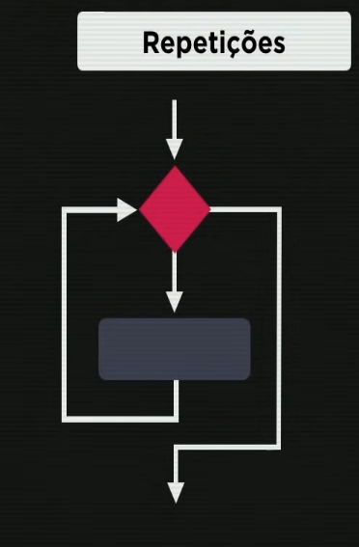 Usamos repetições para realizar tarefas e objetivos dentro do código que são repetitivos, coisas que precisam ser testadas até da false se encaixam perfeitamente nisso.

Digamos que a imagem ao lado seja uma repetição, temos um caminho a ser seguindo, mas se no ponto vermelho der true, ele vai ficar repetindo, até ter o resultado false pra não ser reproduzido novamente. 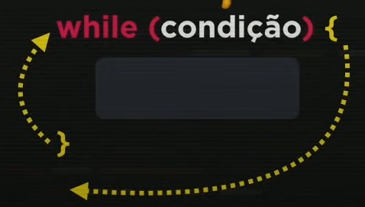

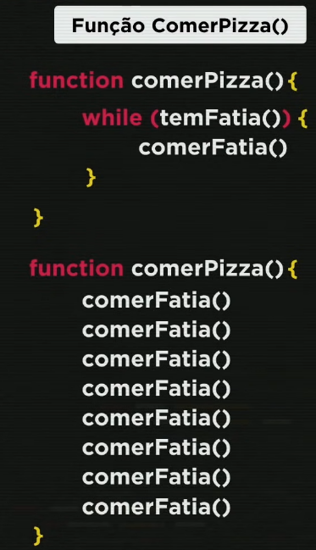

Um exemplo bobo de como repetições são usadas para tornar o código mais eficiente.

OBS: o código sem repetição “só vai comer oito fatias”, mas no caso da repetição while, enquanto tiver fatia “ele vai comer”.

Um exemplo de código que usa repetição while:

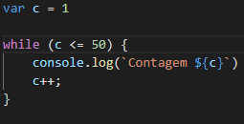

Imagina só o trabalho que daria ter que escrever contagem 50 vezes? Mas graças a esse pequeno código, ele escreve isso sem necessidade de ficarmos digitando atoa...

## do ... while

• Primeiro executa o bloco, depois testa!

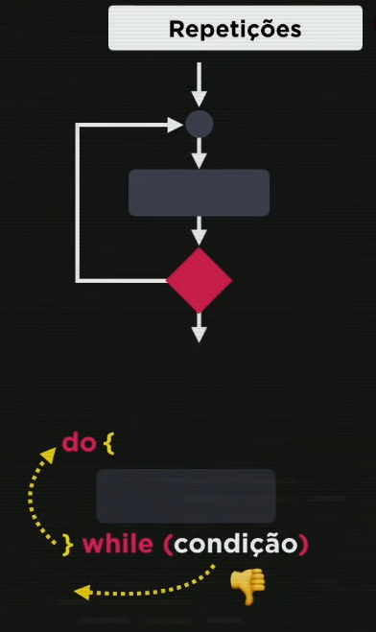

Repare que diferente do do while, o do...while vai executar o bloco primeiro e depois testa-lo.

Exemplo:

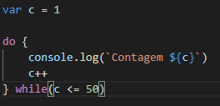

“Repare que esse código pede para fazer algo, enquanto tem algo pra fazer!”